活動照片
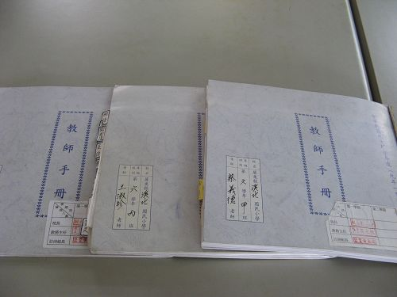
活動名稱 | 學生資料建立
活動時間 | 全學年
活動地點 | 各班教室
內容說明 | 教師手冊紀錄學生基本資料及學習狀況

活動照片
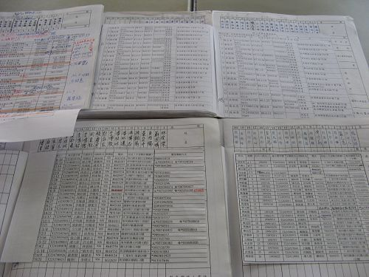
活動名稱 | 學生資料建立
活動時間 | 全學年
活動地點 | 各班教室
內容說明 | 教師手冊紀錄學生基本資料及學習狀況

活動照片
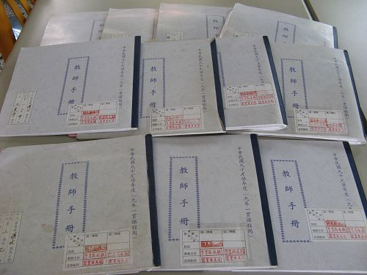
活動名稱 | 學生資料建立
活動時間 | 全學年
活動地點 | 各班教室
內容說明 | 教師手冊紀錄學生基本資料及學習狀況

活動照片
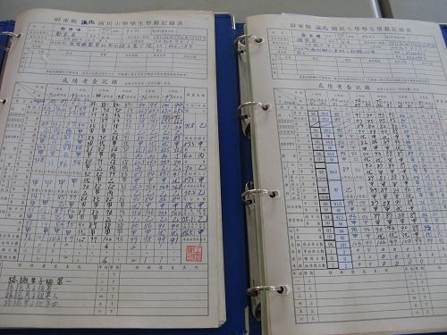
活動名稱 | 學生資料建立
活動時間 | 全學年
活動地點 | 各班教室
內容說明 | 學籍簿紀錄學生基本資料及學習狀況

活動照片
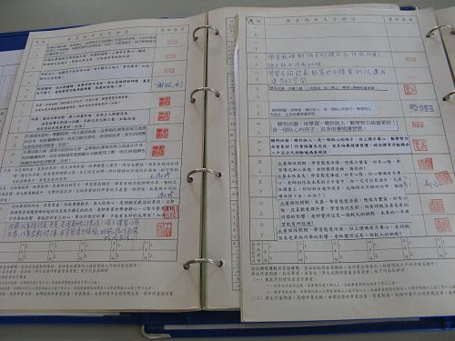
活動名稱 | 學生資料建立
活動時間 | 全學年
活動地點 | 各班教室
內容說明 | 學籍簿紀錄學生基本資料及學習狀況

活動照片
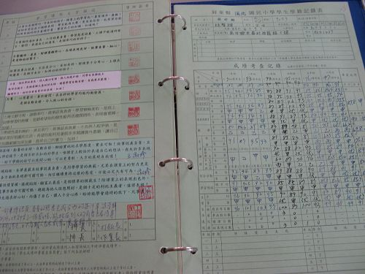
活動名稱 | 學生資料建立
活動時間 | 全學年
活動地點 | 各班教室
內容說明 | 學籍簿紀錄學生基本資料及學習狀況

活動照片
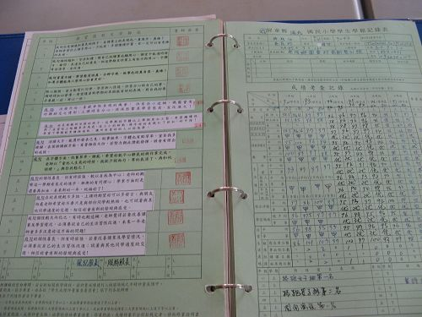
活動名稱 | 學生資料建立
活動時間 | 全學年
活動地點 | 各班教室
內容說明 | 學籍簿紀錄學生基本資料及學習狀況

活動照片
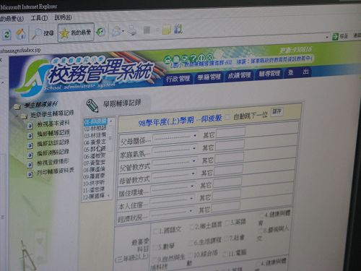
活動名稱 | 學生資料建立
活動時間 | 全學年
活動地點 | 各班教室
內容說明 | 校務管理系統紀錄學生基本資料及學習狀況

